Sist rev. 12. Juli 2017

Sjekkliste for søknad om tillatelse
med ansvarsrett
Plan- og bygningsloven § 20-3

Gnr.: | Bnr.: | Adresse:
 |  | Tiltak:
Tiltakshaver:
Ansvarlig søker:

Ferdig utfylt søknad sendes til post@senja.kommune.no
eller Senja kommune, Postboks 602, 9306 Finnsnes
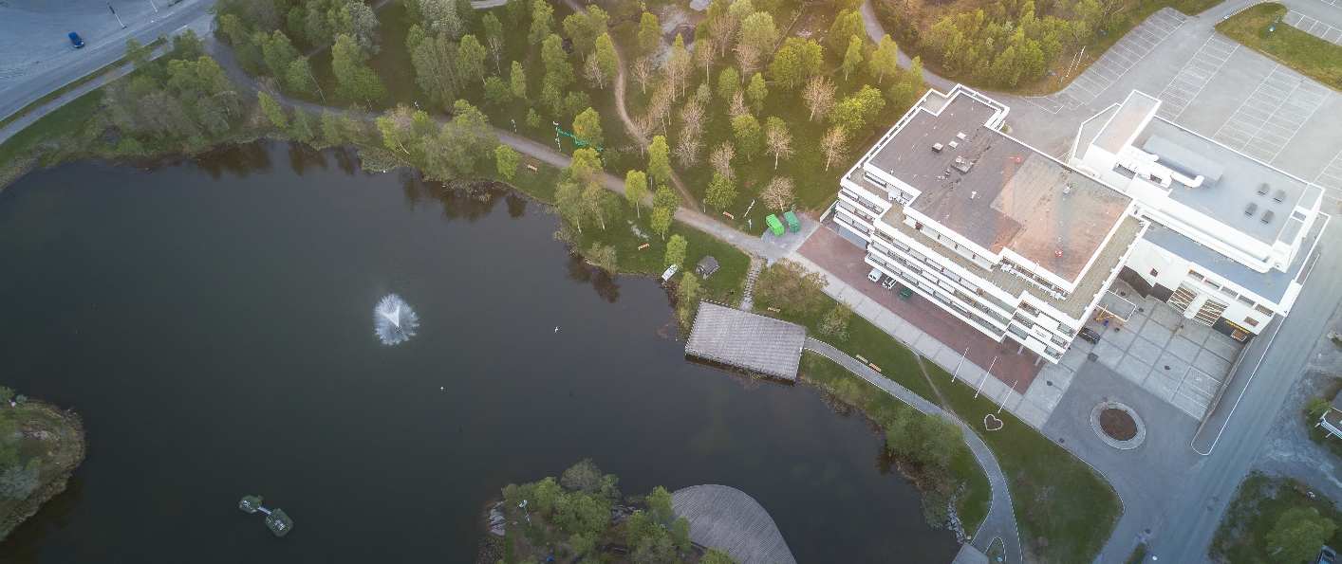

Bruk sjekklisten - lever komplett søknad til kommunen – spar tid
Legg gjerne ved utfylt sjekkliste når søknaden innsendes

Plansjekk | JA | NEI Mangler | Ikke  aktuelt
Tiltaket er iht. kommuneplanen
Regulert område
Uregulert område
Tiltaket er iht. reguleringkart
Tiltaket er iht. reguleringsbestemmelsene
Tiltaket er iht. bebyggelsesplan
Er tiltaket betinget av dispensasjon fra plan?

Kultur / natur / plassering / byggegrunn m.m.  (Spesielt relevant ved disp. fra LNF område) | JA | NEI Mangler | Ikke aktuelt
Er det nødvendig med ROS-analyse?
Kulturminne på eiendom eller naboeiendom
Er det registrert «utvalgte naturtyper», prioriterte arter eller
rødlistearter på eiendommen? Jfr. § 9-4 i TEK og forskrift om utvalgte naturtyper
Tiltaket ligger i kartlagt/registrert støyutsatt område
Annen forurensing (i grunnen) som må tas hensyn til?
Kommer tiltaket i konflikt med sjø/vassdrag/strandsone?
Flomutsatt område? Erosjonsfare?
Rasfare? Steinsprang?
Kraftledning på eller i nærheten av eiendommen?
Konflikt med 4m restriksjonsbelte på hver side av off. VA-ledninger?
Annet

Forhåndskonferanse | JA | NEI Mangler | Ikke aktuelt
Ble det avholdt forhåndskonfernase?
Foreligger referat fra forhåndskonferansen?
Er relevante/omtalte forhold ivaretatt i søknaden?

Søknadsskjema  DIBK-blankett nr. 5174 | JA | NEI Mangler | Ikke aktuelt
Undertegnet av tiltakshaver
Undertegnet av ansvarlig søker
Alle relevante rubrikker er utfylt

Opplysninger om tiltakets ytre rammer  DIBK-blankett nr. 5175 | JA | NEI Mangler | Ikke aktuelt
Beregnet BYA (grad av utnytting og arealbruk)
Beregnet BRA
Fravik fra TEK 10
Alle relevante rubrikker er utfylt

Situasjonskart / tilleggskart / utomhusplan  Situasjonskart bestilles på kommunens nettside | JA | NEI Mangler | Ikke aktuelt
Gyldig situasjonskart (ikke eldre enn 1 år, tydelig og i målestokk)
Tiltaket er tegnet inn på situasjonskartet (tydelig og målsatt)
Avstander til nabogrenser er målsatt
Avstand til regulert veikant og/eller veimidte er målsatt
Avstand til nærmeste bygning er målsatt
Ledningsplan / ledningstilknytning er vedlagt (vann/avløp)
Utomhusplan som viser MUA (brukbart uteoppholdsareal)
Er ny eller endret avkjørsel påtegnet situasjonskartet?
Nye terrenglinjer, fylling, skjæring, støttemurer er inntegnet

Nabovarsling, DIBK-blankett nr. 5154  Opplysninger gitt i nabovarselet, DIBK-blankett nr. 5155  Kvittering for nabovarsel, DIBK-blankett nr. 5156 | JA | NEI Mangler | Ikke aktuelt
Vedlagt skjemaene «Opplysninger gitt i nabovarsel» og
«kvitteringsdel»
Alle berørte naboer og gjenboere er varslet
Velforening/sameie er varslet
Kommer det I nabovarsel fram at det søkes om dispensasjon?
Nabosamtykke/avstandserklæring iht. pbl § 29-4
Nabomerknader/protester
Kommentar til nabomerknader/protester
Riving: Foreligger erklæring på at de med pengeheftelser er varslet?

Tegninger | JA | NEI Mangler | Ikke aktuelt
Fasadetegninger (alle himmelretninger)
Snitt-tegning(er)
Plantegninger
Alle romfunksjoner er påført plantegningene
(”disponibel” ikke tillatt)
Kommer det tydelig fram hva som er eksisterende og hva som er nytt (ved på- eller tilbygg)?
Oppriss (tiltak sett i sammenheng med annen bebyggelse)
Eksisterende og nytt terreng? (påført fasade/snitt)
Sokkelhøyde/høyde o.k. gulv el.l. (påført snitt)
Mønehøyde (påført fasade/snitt)
I målestokk (gjerne 1:100)
Tegningene er målsatt

Skriftlig redegjørelse | JA | NEI Mangler | Ikke aktuelt
Brev med bakgrunn for tiltaket / følgebrev
Estetisk redegjørelse/beskrivelse av arkitektonisk utforming
Begrunnet søknad om dispensasjon

Vann, avløp, overvann | JA | NEI Mangler | Ikke aktuelt
Skal tiltaket tilknyttes offentlig VAO-anlegg?
Er søknad om tilkobling kommunalt VAO samt kart lagt ved?
Skal tiltaket tilkobles privat VA-anlegg?
Er søknad om utslippstillatelse og nødvendig dokumentasjon lagt ved?

Ved dispensasjon | JA | NEI Mangler | Ikke aktuelt
Søknad om dispensasjon samt begrunnelse foreligger
Naboer er varslet om dispensasjonsforholdet

Boligspesifikasjon I matrikkel, DIBK-blankett nr. 5176 | JA | NEI Mangler | Ikke aktuelt
Alle relevante rubrikker er utfylt

Ansvar, gjennomføringsplan | JA | NEI Mangler | Ikke aktuelt
Erklæringer om ansvarsrett vedlagt
Riktige fagområder og tiltaksklasser
Det er krav om uavhengig kontroll (SAK kap.14)
Foreligger korrekt utfylt gjennomføringsplan?

Oversendelser til andre myndigheter | JA | NEI Mangler | Ikke aktuelt
Skal det foreligge samtykke/uttalelse fra andre myndigheter, f.eks.
Arbeidstilsynet? (I noen tilfeller først til IG)
Lenvik kommune, vann og avløp og vei
Statens vegvesen

Erklæringer / tinglyste rettigheter | JA | NEI Mangler | Ikke  aktuelt
Foreligger dokumentert rett til å benytte privat vei, evt. tinglysning
av ny veirett?
Foreligger dokumentert tinglyst rett til å legge vann- og/eller avløpsledninger over annen manns grunn?
Foreligger dokumentert tinglyst rett for tilkopling på privat
vann- og/eller avløpsledningsnett?

VISUELLE KVALITETER Pbl. kap.29, § 29-2  «Ethvert tiltak skal prosjekteres og utføre  slik at det etter kommunens skjønn innehar gode visuelle kvaliteter både i seg selv og i forhold til dets funksjon og dets bygde og naturlige omgivelser og plassering» | JA | NEI
Ny bebyggelse og tiltak er plassert og utformet slik at den får en god og funksjonell og arkitektonisk helhetsvirkning i seg selv, og i forhold til omgivelsene.
Alle tiltak, også støttemurer, skråninger, veier og lignende er innordnet etter områdets topografi og tilpasset eksisterende terreng.
Det er lagt vekt på god terrengtilpasning der bygninger tilpasses terreng og ikke omvendt. Der eksisterende terreng gjør det naturlig er bebyggelsen utformet med underetasje.
Tilbygg eller påbygg er tilpasset og samordnet med det opprinnelige bygget
Medfører tiltaket store inngrep i terrenget?

EGNE NOTATER:

Nyttig informasjon
Hva som er et søknadspliktig, ansvarsbelagte tiltak står beskrevet i pbl. § 20-1 krav til dokumentasjon er omtalt i Forskrift om byggesak (SAK10) Kap.5.
Nabovarsling.
Naboliste kan bestilles fra kommunen som en del av en kartpakke. Nabovarselet og side 1 på Opplysninger gitt i nabovarsel må fylles ut med samme opplysninger. Husk å sende ut søknad om dispensasjon med nabovarselet dersom tiltaket betinger dispensasjon. Søknaden sendes inn til kommunen etter at fristen for å komme med merknader er gått ut, dette er vanligvis 2 uker.

Skjemaene Opplysninger gitt i nabovarsel og Kvittering for nabovarsel skal følge søknaden til kommunen.

NB! Nabovarslingslisten som følger situasjonskartet er kun veiledende og tiltakshaver har selv ansvar for at alle berørte naboer og gjenboere er varslet. Gyldigheten på nabolisten er på 1 år, det må da bestilles ny naboliste. Dersom det går mer enn 1 år mellom utsendt nabovarsel og innsendelse av søknad må det sendes ut nytt nabovarsel.
Dispensasjon jf. Plan og bygningsloven §§ 19-1 og 19-2.
Dispensasjon kan kun gis dersom hensynene bak bestemmelsen det dispenseres fra, eller hensynene i lovens formålsbestemmelse, ikke blir vesentlig tilsidesatt. I tillegg må fordelene ved å gi dispensasjon være klart større enn ulempene ved en samlet vurdering. Ved dispensasjon fra loven og forskrifter til loven skal det legges særlig vekt på dispensasjonens konsekvenser for helse, miljø, sikkerhet og tilgjengelighet.

Gebyr: Gebyr for behandling av byggesøknader varierer med hva det søkes om. Fullstendig oversikt finner du på Senja kommunes hjemmesider.

Byggereglene, søknadsskjemaer og andre skjemaer finner du på nettsidene til Direktoratet for byggkvalitet (DiBK): http://byggeregler.dibk.no/regler/gjeldende-regler

http://byggeregler.dibk.no/blanketter
Tilleggsinformasjon
Kommunen kan be om tilleggsopplysninger der dette er nødvendig for å belyse søknaden ytterligere
Ta kontakt med oss!

Byggereglene er omfattende og det er mye å sette seg inn i. Denne veiledningen er ment som en enkel hjelp og vil forhåpentligvis hjelpe deg til å få en komplett søknad. Veiledningen er ikke uttømmende og om du har behov for mer veiledning vil du finne informasjon om regelverket og tolkninger av dette på nettsidene www.planlegging.no og www.Dibk.no, ellers er du naturligvis velkommen til å ta kontakt med oss.

